1.3.3无线电类题目分析
无线电类题目有简易无线电遥控系统（第二届，1995年）、调幅广播收音机（第三届，1997年）、短波调频接收机（第四届，1999年）和调频收音机（第五届，2001年）。
简易无线电遥控系统（第二届，1995年）要求设计制作一个无线电遥控发射机和接收机，频率范围6～10MHz。涉及到的基础知识包含有：无线电发射与接收，编码与解码，单片机，数字显示等。
调幅广播收音机（第三届，1997年）要求设计制作一个中波广播收音机，接收频率范围540kHz～1600kHz，材料由SONY公司提供。涉及到的基础知识包含有：无线电调幅接收，变容二极管控制，单片机，数字显示等。
短波调频接收机（第四届，1999年）接收频率范围：8MHz～10MHz。涉及到的基础知识包含有：无线电调频接收，变容二极管控制，单片机，数字显示等。
调频收音机（第五届，2001年）用SONY公司提供的FM/AM收音机集成芯片CXA1019和锁相频率合成调谐集成芯片BU2614，制作一台调频收音机, 接收FM信号频率范围88MHz～108MHz。涉及到的基础知识包含有：无线电调频接收，PLL，变容二极管控制，单片机，数字显示等。
各题目具体要求如下：
1. 简易无线电遥控系统^{[2]}（第二届，1995年）
（1）设计任务
设计并制作无线电遥控发射机和接收机。无线电遥控发射机方框图如图1.3.9所示。无线电遥控接收机方框图如图1.3.10所示。
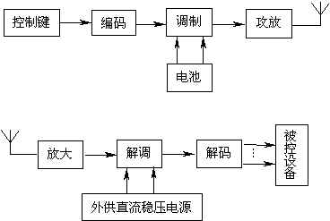
图1.3.9 无线电遥控发射机方框图
图1.3.10 无线电遥控接收机方框图
（2）设计要求
①基本要求
a. 工作频率：f_{o}=6～10MHz中任选一种频率。
b. 调制方式：AM、FM或FSK……任选一种。
c. 输出功率：不大于20mW（在标准75Ω假负载上）。
d. 遥控对象：8个，被控设备用LED分别代替，LED发光表示工作。
e. 接收机距离发射机不小于10m。
②发挥部分
a. 8路设备中的一路为电灯，用指令遥控电灯亮度，亮度分为8级并用数码管显示级数。
b. 在一定发射功率下（不大于20mW），尽量增大接收距离。
c. 增加信道抗干扰措施。
d. 尽量降低电源功耗。
（3）说明
不能采用现成的收、发信机整机。

2. 调幅广播收音机*^{[3]}（第三届，1997年）
（1）设计任务
利用所提供的元器件（附有资料）制作一个中波广播收音机。
（2）设计要求
①基本要求
a. 接收频率范围：540kHz～1600kHz；
b. 调谐方式：手动电调谐；
c. 输出功率：≥100mW；
d. 测量灵敏度、选择性、镜像抑制比和电调谐特性（测量时用信号发生器直接注入）；写明测试方法，记录实测值，画出曲线。
②发挥部分
a. 自动和手动搜索电台并有存储功能（可利用所提供的锁相环器件，或其它方法实现）；
b. 可预置电台数目：预置电台数目≥10个；
c. 显示预置电台序号；
d. 特色与创新（例如：提高性能指标，全机用单一+3V电源供电，节电，显示电台频率等）。
（3）说明
a. 电调谐特性是指输入信号与变容二极管控制电压之间的关系曲线。
b. 所提供的元器件清单（其它元器件自备）
●调幅收音机单片机集成电路（带有小功率放大器），型号：CX1600P/M；
●调幅收音机输入回路线圈和磁性天线；
●变容二极管，型号：SVC341；
●本振线圈；
●用于电调谐的锁相频率合成器集成电路，型号：LC7218（可选件）；
●7.2MHz晶体（可选件）。
c. 在设计报告前附一篇400字以内的报告摘要。
d. 此题是全国专家组与SONY公司专家合作的命题， SONY公司提供了专用IC芯片和英文资料等。

3. 短波调频接收机^{[4]}（第4届，1999年）
（1）设计题目
短波调频接收机。
（2）设计任务
设计并制作一个短波调频接收机，方框图如图1.3.11所示。
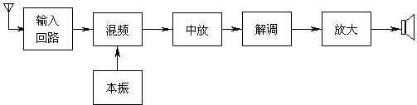
图1.3.11短波调频接收机方框图
（3）设计要求
①基本要求
a. 接收频率（f₀）范围：8MHz～10MHz；
b. 接收信号为20Hz～1000Hz音频调频信号，频偏为3kHz；
c. 最大不失真输出功率≥100mW(8Ω )；
d. 接收灵敏度≤5mV；
e. 通频带：f_{0±} 4kHz为－3dB；
f. 选择性：f_{0±} 10kHz为－30dB；
g. 镜像抑制比≥20dB。
②发挥部分
a. 可实现多种自动程控频率搜索模式（如全频率范围搜索，特定频率范围内搜索等），全频率范围搜索时间≤2分钟；
b. 能显示接收频率范围内的调频电台载频值 ，显示载波频率的误差≤±5kHz；
c. 进一步提高灵敏度；
d. 可存储已搜索到的电台，存台数不少于20；
e. 其它。

4. 调频收音机^{[5]} (第五届,2001年)
（1）设计任务
用SONY公司提供的FM/AM收音机集成芯片CXA1019和锁相频率合成调谐集成芯片BU2614，制作一台调频收音机。
（2）设计要求
①基本要求
a. 接收FM信号频率范围88MHz～108MHz。
b. 调制信号频率范围100Hz～15000Hz，最大频偏75kHz。
c. 最大不失真输出功率≥100 mW（负载阻抗8Ω）。
d. 接收机灵敏度≤1 mV。
e. 镜像抑制性能优于20dB。
f. 能够正常收听FM广播。
②发挥部分
a. 可实现多种自动程序频率搜索（如全频率范围搜索、指定频率范围内搜索等）。
b. 能显示接收频率范围内的调频电台载波频率值，显示载波频率的误差≤5kHz。
c. 进一步提高灵敏度。
d. 可存储已搜索到的电台，存储电台数不少于5个。
e. 其它（如3V单电源整机供电、节能供电、时钟显示等）。
（3）说明
a. 本题提供一组SONY公司的集成芯片和元件，包括：
●FM/AM收音机集成芯片CXA1019；
●锁相频率合成调谐集成芯片BU2614；
●RF输入带通滤波器；
●10.7MHz陶瓷带通滤波器CF-2；
●10.7MHz陶瓷谐振器CF-3）；
●可调电容器；
●变容二极管；
●锁相环所用的75kHz晶体。
b. 建议本振线圈与输入回路线圈垂直安装。

5. 方案例：短波调频接收机^{[9]}
（1）短波调频接收机（方案1）
短波调频接收机（方案1）如图1.3.12所示。系统采用窄带FM／IF芯片MC3361B完成混频、中放和解调，以PLL频率合成方法产生稳定的本振，以D／A转换方法控制输入调谐回路的谐振频率，从而实现电调谐。采用MCS－51系列单片机对串行输入锁相频率合成器MC145155－2的分频比进行预置，通过D／A输出控制电压，采用8279键盘显示电路，以串行 E²PROM实现多种程控搜索、电台存储和载波显示。
（2）短波调频接收机（方案2）
短波调频接收机（方案2）如图1.3.13所示。系统由接收机、频率合成器、单片机系统三部分组成。从天线输入的信号经 8～ 10 MHz带通滤波器滤波、10.7MHz陷波器陷波后（抑制中频干扰），送入MC3362进行二次混频、鉴频处理，还原出音频信号。
MC3362的本振频率由频率合成器产生，并给单片机提供锁台电平，同时单片机系统根据不同的搜索模式产生相应的并行码送至频率合成器，产生不同频率的本振信号，并在数码管上显示出相应信息。
调谐方式采用PLL频率合成方式。利用锁相频率合成技术，可以获得高稳定度的本振信号。通过改变可编程分频器的预置数值，可得到一系列的本振信号，此时本振的稳定度与晶振的频率稳定度相同，而且能在单片机的控制下实现频率步进搜索、自动搜索、预置电台、载频显示等功能。
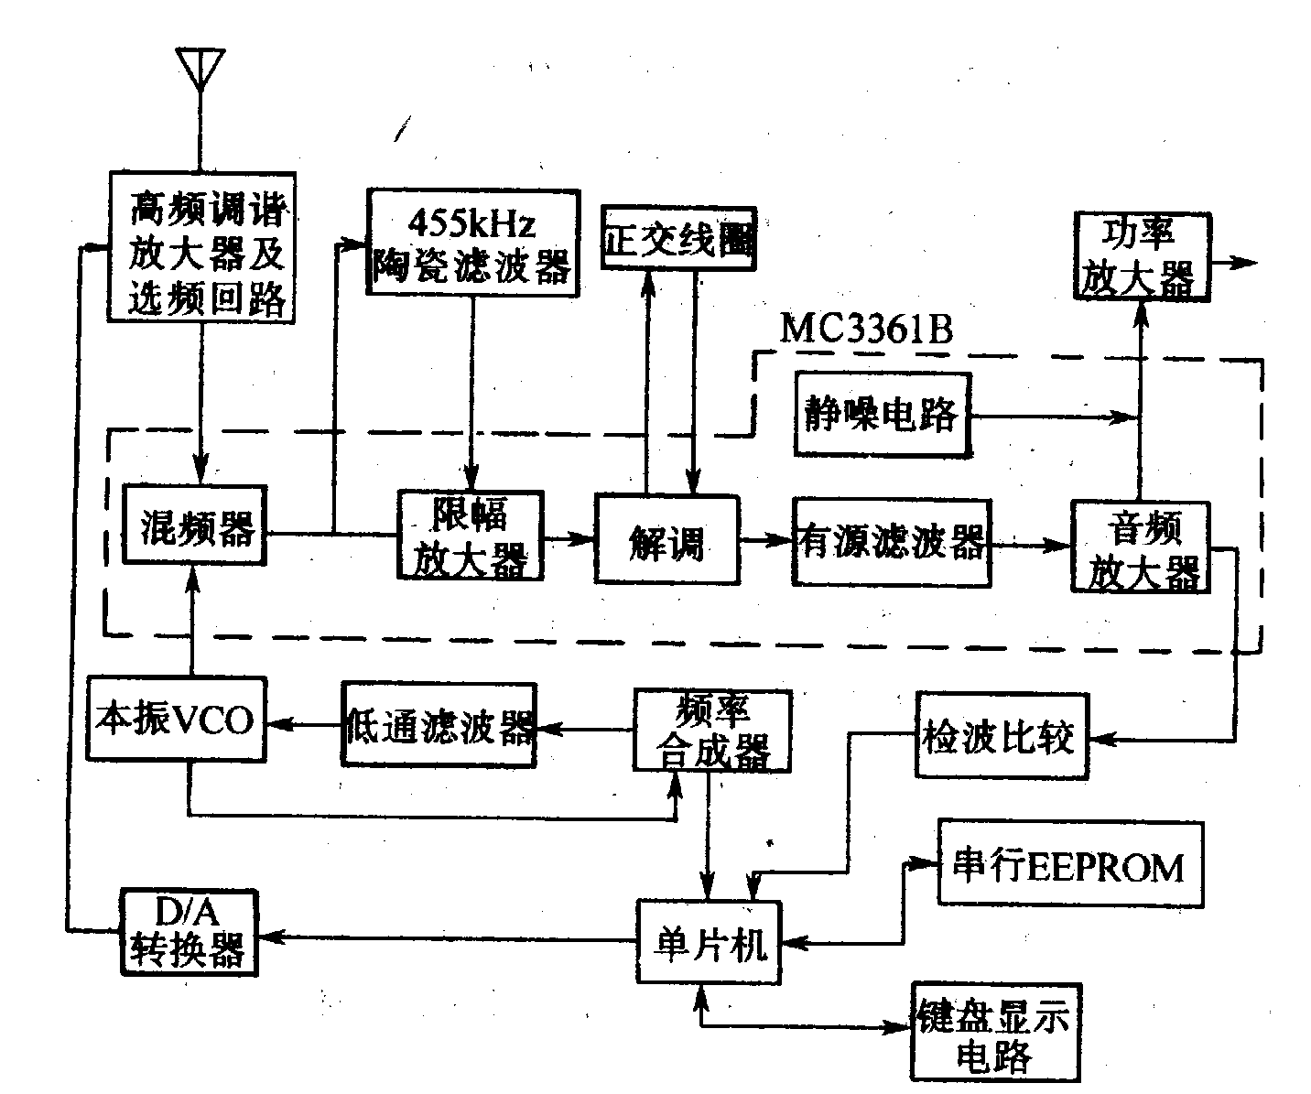
图1.3.12 短波调频接收机（方案1）

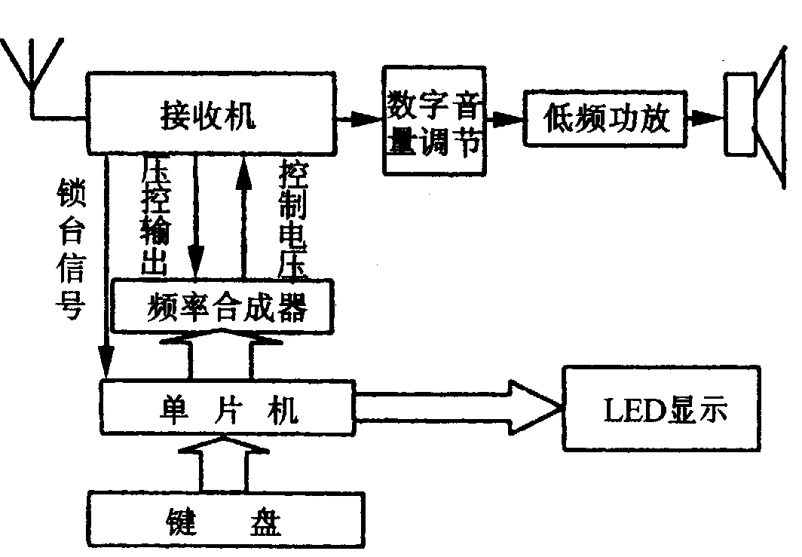
图1.3.13 短波调频接收机（方案2）

